Всемирный день здоровья 2021

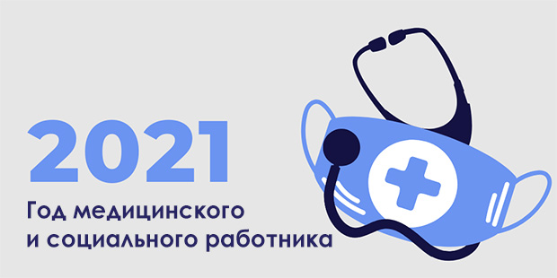
Тема дня 2021 года — Построим более справедливый, более здоровый мир. Пандемия COVID-19 ярко показала нам, что мир все еще полон неравенства. Во многих случаях возможность вести здоровую жизнь и доступность качественного медицинского обслуживания определяются тем, где человек родился, где живет и работает. По всему миру отдельные группы людей с трудом зарабатывают на жизнь, не имеют образования, ограничены в возможности трудоустройства. У многих нет доступа к комфортному жилью, чистой воде и безопасной пище.
Это не только несправедливо — это решаемо. От пандемии и мер по борьбе с ней пострадали все, но больше других — уязвимые слои населения. ВОЗ призывает власти и лидеров всего мира удостовериться, что все граждане имеют равный доступ к медицинскому обслуживанию, и, самое главное — возможность вести здоровый образ жизни.
2021 год провозглашен годом медицинского и социального работника. Таким решением ВОЗ призывает отдать должное их самоотверженности в борьбе с пандемией COVID-19.
Говоря о здравоохранении в условиях пандемии, мы чаще всего имеем в виду таких специалистов, как врачи, медсестры, акушерки, санитары, фармацевты, физиотерапевты. На самом деле этот список значительно шире — нельзя забывать об охране душевного здоровья, о психотерапевтах, психологах и психиатрах. Важный вклад вносят такие специалисты, как радиологи, лаборанты, сиделки и многие другие.
В ходе 73-ей Всемирной ассамблеи здравоохранения было подчеркнуто, что пандемия ярко показала всему миру, насколько всеобщее здоровье и благополучие зависят от уровня подготовки таких специалистов. Инвестируя в образование, благополучие и справедливую оплату труда социальных и медицинских работников, общество получает девятикратную выгоду от результатов их работы. По подсчетам Специальной комиссии ООН, повышение инвестиций в здравоохранение может дать импульс экономическому росту до 4 % ВВП.
Во многих странах работники здравоохранения все еще рассматриваются как одна из статей расходов, а не как инвестиции в уровень здоровья населения, и, как следствие, экономический рост. Пандемия лишь осветила уже имеющиеся сложности: инвестиции необходимы и для борьбы с неинфекционными заболеваниями, оказания первичной медицинской помощи, обеспечения душевного здоровья населения, охраны материнства. Особенно остро эти проблемы стоят в развивающихся странах.
Для поддержки работников здравоохранения недостаточно аплодисментов и воодушевляющих речей. Необходимо обеспечить такое положение дел, при котором карьера в сфере медицины будет не только почетной, но и желаемой с точки зрения уровня жизни, высокой заработной платы и перспектив развития.
В рамках кампании по искоренению несправедливости важно обеспечить, чтобы медицинские и социальные работники не подвергались дискриминации из-за специфики их профессиональной сферы, места проживания или пола.
7 апреля 1948 года вступил в силу устав Всемирной организации здравоохранения. Эта дата считается «днем рождения» организации, и ежегодно ее отмечают как Всемирный день здоровья. В уставе ВОЗ право на здоровье указано как неотъемлемое основное право любого человека без различия расы, религии или социального положения.
Здоровье, по определению ВОЗ, это не просто отсутствие болезней. Здоровье — это состояние полного физического, душевного и социального благополучия. По данным ВОЗ, здоровье человека определяется на 20% средой обитания, на 50% — образом жизни, и только 10% его зависит от системы здравоохранения. С ростом благосостояния общества основные риски для здоровья смещаются в сторону поведенческих факторов: курение, употребление алкоголя, малоподвижный образ жизни, высокий уровень холестерина. Такие распространенные проблемы, как повышенное кровяное давление, излишний вес, высокое содержание глюкозы в крови, также ранее относившиеся к поведенческим рискам, сейчас считаются метаболическими.
Все они приводят к росту числа неинфекционных заболеваний. Раковые, респираторные, сердечно-сосудистые заболевания и сахарный диабет становятся причиной 71% всех смертей в мире. К сожалению, виновниками этого во многом становимся мы сами. Профилактика неинфекционных заболеваний в большей части зависит от самих людей. Это не только здоровый образ жизни, физическая активность, правильное питание, но и своевременное обращение за помощью, регулярные медицинские обследования и соблюдение рекомендаций врачей.
Риски здоровья, связанные с влиянием окружающей среды, становятся причиной до 23% всех случаев смертей. Эта доля остается относительно стабильной из года в год, но с 2002 года существенно упала частота смертей, связанных с инфекционными заболеваниями. Все больше людей имеют доступ к безопасной воде и санитарии, все меньше домашних хозяйств пользуются твердым топливом для приготовления пищи. Тем не менее, растет негативное влияние других экологических факторов.
Значительную угрозу здоровью представляет загрязнение воздуха. В развивающихся странах опасен воздух внутри помещений, что связано со сжиганием твердого топлива для обогрева помещений и приготовления пищи. В европейском регионе, в том числе в Беларуси, основным источником загрязнения являются промышленность и транспорт. Они же традиционно источники такого вредного фактора, как шумовое загрязнение.
Экология и здоровье: материалы в открытом доступе
Большое внимание в мире уделяется и химической безопасности. Химические вещества, наносящие вред здоровью, могут попасть к человеку самыми разными путями. Они не только могут присутствовать в окружающей среде, пестициды и следы антибиотиков могут встречаться в пищевых продуктах, синтетические краски и пластик, могущие выделять вредные газы, могут содержаться в одежде, мебели и других предметах. Организации здравоохранения, надзорные и контролирующие органы могут обеспечить сертификацию и обязательную маркировку таких потенциально опасных товаров, но последнее слово всегда остается за потребителем.
Здоровье человека в первую очередь зависит от него самого. Своевременная профилактика, здоровый образ жизни, ответственное отношение к себе и окружающим, выбор товаров и услуг, не наносящих вреда здоровью и окружающей среде, всё это — необходимые условия сохранения здоровья и долголетия, предотвращения заболеваний.

ИСТОЧНИК: http://ecoinfo.bas-net.by/calendar/world-health-day.html

